**Дистанционное обучение.**

**Занятие 4.**

**«Театральная студия»**

**Тема:** « Чистоговорки».

**Цель:** 1. Тренировка и укрепление речевого аппарата.

2. Постановка речевого голоса: а) дыхание, артикуляция, резонирование

**Задачи:**

1. Освоение основ актерского и речевого тренинга;

2. Снятие внутренних зажимов; **Ход занятия:**

Дорогие ребята начинаем наше занятие с разминки для языка и губ: округлили рот о-о-о, вытянули губы в трубочку у-у-у, затем растянули в улыбке и-и-и. Несколько раз. Закрыв рот 10 раз вправо, 10 раз влево сделать движение языком, сначала с закрытым ртом, затем с приоткрытым.

Затем упражнение - мяуканье. Несколько раз растяжно произнести слово «мя-я-я-а-а-у-у-у-у»Растягивая губы на «я» и сворачивая в трубочку на «У». Затем приступаем к разучиванию скороговорок. Начинаем с простого сначала медленно, но четко произносим раз, два, три. Затем быстро. Затем добавляем сначала медленно затем с ускорением раз дрова, два дрова, три дрова.

**Теория:**

**Ребята, на прошлом занятии мы сказали, что**  первостепенная роль в театре принадлежит актёру.

А что это за профессия такая актёр? Кто что о ней знает?

Чтобы быть актёром, нужно, несомненно, обладать талантом, но помимо этого много и упорно трудиться: работать над актёрским мастерством. Вот, что делает спортсмен, чтобы добиться результатов в спорте? Правильно, тренируется! Чтобы стать актёром, тоже нужно тренироваться. Для этого существует актёрский тренинг. Прежде чем выйти на сцену, актёр должен, при помощи тренинга, развить в себе очень многие качества, элементы так необходимые ему. Что же это за качества такие? Давайте попробуем разобраться.

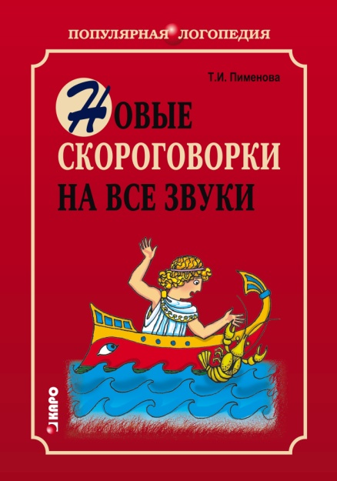

Эта книга вы уже знаете учит актёра правильно говорить, ведь актёр должен владеть речью. Что же такого интересного в этой книге? Здесь живут скороговорки.

Что такое скороговорки вы конечно знаете.

И уже выучили не одну скороговорку. Вспомните их.Вот видите, ребята, сколько интересных скороговорок вы знаете. Скороговорки мы с вам проговаривали очень быстро. В актёрском тренинге, скороговорки проговаривают не торопясь, чётко произнося каждую букву. Такие скороговорки называют – чистоговорками, они помогают актёру в освоении техники речи. А давайте попробуем с вами произнести чистоговорки. Как это делают актеры.

**Упражнение «Чистоговорки»**

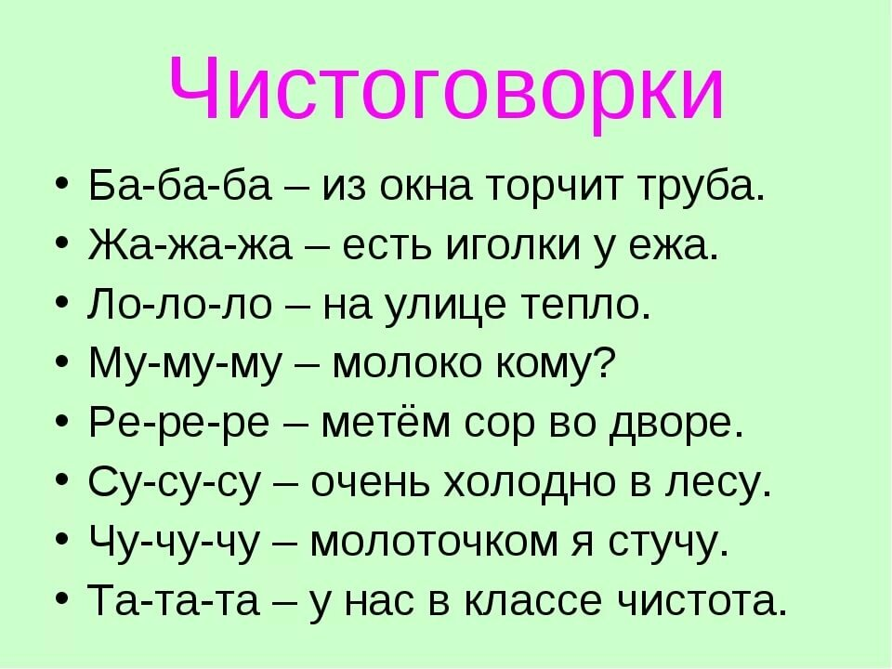

Давайте произнесем эту чистоговорку четко и не спеша. Получилось? Тогда переходим к следующему упражнению:

1. Произносим чистоговорку грустно. 2. Произносим чистоговорку весело. 3. Произносим чистоговорку сердито. 4. Произносим чистоговорку удивленно.

**Задание:** Снемите на видео как вы произносите чистоговорки и отправьте в группу.